**Додаток 1.**

***Школам бібліотечної спільноти - оновлену, доступну, зручну ресурсну кімнату****.*

1. **Корпусні меблі для бібліотеки**

[**https://mail.ukr.net/attach/resize/15834833904170165862/2?size=preview_desktop**](https://mail.ukr.net/attach/resize/15834833904170165862/2?size=preview_desktop)



**Додаток 2**

**Додаткові меблі**

**2. Крісло БИТ/АМФ-8 сетка черная** <https://amf.com.ua/kreslo_bitamf8_setka_chernaja/p116002/>

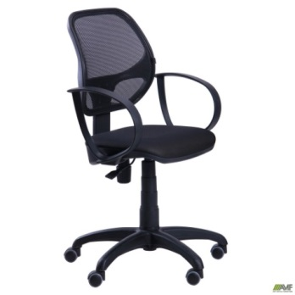

**3.Стул IKEA (ИКЕА) ADDE красный (902.191.84)**

<https://i2.rozetka.ua/goods/14590280/133847396_images_14590280032.jpg>

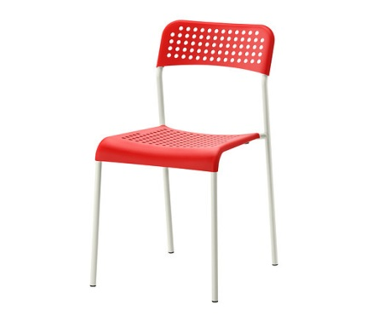

**4.Ортопедичні килимки "Орто пазл"**

Коврик массажный ортопедический модульный

<https://prom.ua/p867116621-kovrik-massazhnyj-pazly.html>

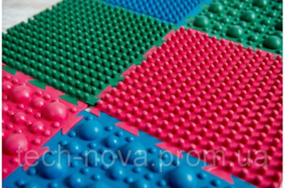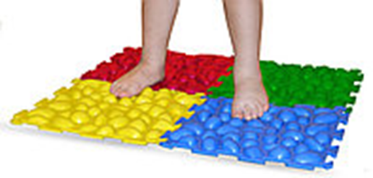

**5. Стілець-драбина Time Eco 3 щаблі (4820183480033)**

[**https://rozetka.com.ua/time_eco_4820183480033/p8520639/**](https://rozetka.com.ua/time_eco_4820183480033/p8520639/)

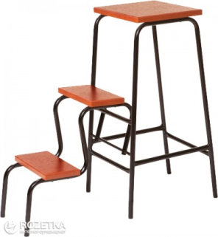

**6. Драбина 3 сходинки 900 грн**

[**https://romb.ua/ua/drabyna-ukraina-simeyna-z-kylymkom-70-124-1h4.html?gclid=Cj0KCQiA-bjyBRCcARIsAFboWg3KLPQhsRx5dYVk4OtBWHoOsU2yH9_B6A9TMtno3UNMqGsLoQ**](https://romb.ua/ua/drabyna-ukraina-simeyna-z-kylymkom-70-124-1h4.html?gclid=Cj0KCQiA-bjyBRCcARIsAFboWg3KLPQhsRx5dYVk4OtBWHoOsU2yH9_B6A9TMtno3UNMqGsLoQ)

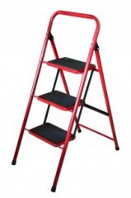

**Кресло-мешок ARVISA груша XL 120х75 см Коралловое (КМ_корал)**

[**https://i2.rozetka.ua/goods/14358889/128629408_images_14358889424.jpg**](https://i2.rozetka.ua/goods/14358889/128629408_images_14358889424.jpg)

